

**リハビリ訪問看護ステーションayumi**



**私たちが**

**お世話をさせて**

**いただきます！**

**06-6155-5320**

**お問い合わせは**

**月～金曜日9:00～17:00**

**06-6155-5321**

**リハビリ訪問看護ステーションayumi**

**お話を**

**聞かせて**

**くださいね！**

**一生懸命**

**お手伝いします！**

**『ayumi』からメッセージ**

**ご家族と共に**

**安心して生活できる看護を**

**お問合せ・お申込みはこちらまで**

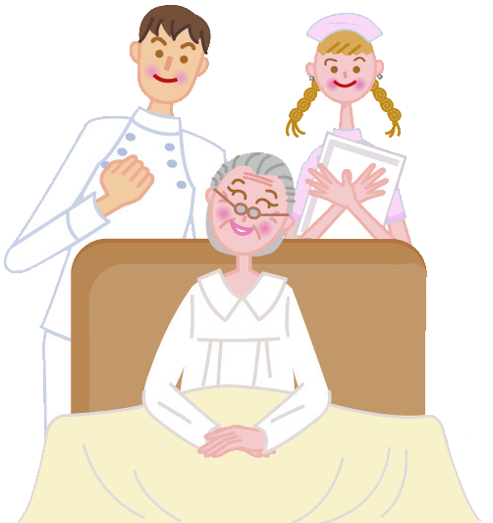

**リハビリ訪問看護ステーションayumi**

**私たちは、ご自宅での生活が、ご家族と　共により安心して送れるよう、家族に　　　近い存在でありたいと考えています。**

**皆様の看護のサポートができる、地域に　密着した訪問看護リハビリステーションを目指します。**

**皆様が安心して過ごせるようにスタッフ一同、万全の体制でお守りいたします。**

**◆所長　　三好　学**

**◆管理者　依網　由香（看護師）**

**〒564-0044**

**大阪府吹田市南金田2-14-30**

**所在地**

**月~金曜日　9:00~17:00**

**営業**

**時間**

**土・日曜日（祝日は営業いたします）**

**定休日**



当ステーションは運営管理に必要な範囲において、個人情報を社内諸規程に則り適正に収集･管理し、利用目的の範囲内で情報を利用させていただきます。

**個人情報の取扱いについて**



**リハビリ訪問看護ステーションayumi**



**訪問看護サービスの流れ**



訪問看護とは、病気や障害を持った人が住み慣れた地域やご家庭でその人らしく療養生活を送れるように、訪問看護ステーションから看護師などが生活の場へ訪問し、看護ケアの提供や自立への援助を促し、療養生活を支援するサービスです。

**訪問看護**

**サービスとは？**

**健康状態を**

**お調べします。**

**ご利用者さま**

**相談**

**相談**

**訪問看護**

**受診･往診**

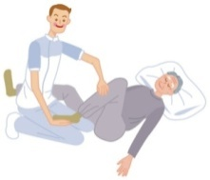

**ケアマネジャー**

**ケアプラン作成**

**報告･連絡**

**報告･連絡**

**訪問看護の指示**

**報告･連絡**

**リハビリ**

**がんばりましょう！**

**「ayumi」**

**の充実した**

**訪問看護サービス**

**主治医**

**リハビリ訪問看護**

**ステーションayumi**

**介護保険・医療保険のどちらでもご利用が可能です。**



**看護師、理学療法士等による専門的なリハビリテーションを提供します。**

まずは主治医、もしくはケアマネジャーにご相談ください。

主治医からの「訪問看護の指示」を当ステーションで受けて

から、訪問看護サービスがスタートします。

リハビリ訪問看護ステーションayumiでは、主治医へ症状や家での療養状況などの報告を毎月行い、常に密接に連絡を取り合って、訪問看護をさせていただきます。

主治医がお決まりでない場合や訪問看護についてのご質問などは、当ステーションへ直接ご相談ください。

**訪問看護**

**サービスの内容**

**ご利用者さまの状況に合わせたサービスを提供します**

**サービス時間**

ケアプランについて連絡を取り合うことで

最適な看護サービスを提供いたします。

**月~金曜日　9:00~17:00**

※夜間・休日の急変など、緊急の場合には携帯電話で

　連絡がとれます。

**営業**

**時間**



**土・日曜日（祝日は営業いたします）**

**定休**

**日**

※時間外についてはご相談に応じますので、お気軽に

　お問合せください。

**訪問**

**時間**

**1回につき20分～1時間30分**

**● 健康状態の観察**

**● 日常生活の看護**

**● 在宅リハビリテーション**

**● その他**

血圧・体温・呼吸・脈拍などの測定、病状の観察

清潔保持、排泄、食事など

体位変換、寝たきりの予防、手足の運動

介護方法の指導、生活用具や在宅サービス利用に

ついての相談



**お問い合わせは**

**月～金曜日9:00～17:00**

**06-6155-5321**